***Применение принципа Даламбера к определению реакций связей***

В задаче следует применить принцип Даламбера для определения натяжения нити ***TAB***.

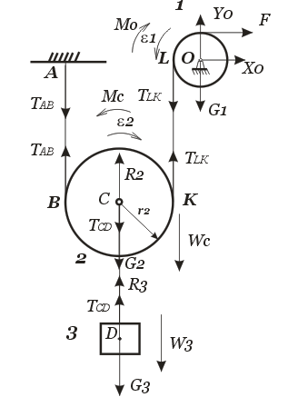

Рисунок 1- Схема механизма

Решение.

Для определения реакций связей воспользуемся принципом Даламбера.

Построим расчетную схему (рис. 1), на которой покажем активные силы, реакции связей и приведенные силы инерции.

На груз 3 действуют сила тяжести ***G*3** и равнодействующая сил инерции ***R*3** = − *m3****W*3**, Вектор ***R*3** направлен в противоположную сторону вектора ***W*3** , а также сила натяжения троса ***TCD*** (Рис. 1).

На блок 1 действуют сила тяжести ***G*1**, реакции ***X*0** , ***Y*0** в шарнире *О*, сила ***F*** приложенная по касательной к внешней окружности блокаи главный момент сил инерции ***M*0** = −*J*0**ε1**; *J*0 – момент инерции блока относительно оси вращения, проходящей через точку *О* перпендикулярно плоскости рисунка 1, а также сила натяжения троса ***TLK***

На каток 2 действуют сила тяжести ***G*2**, главный момент сил инерции ***M*С** = −*J*С**ε2**; *J*С – момент инерции диска относительно оси вращения, проходящей через точку *С* перпендикулярно плоскости рисунка 2 и равнодействующая сил инерции ***R*2** = − *m2****W*С**

Вектор ***R*2** направлен в противоположную сторону вектора ***W*С** (Рис. 2). А также силы натяжения тросов ***TAB*** и ***TLK***.

Блок 1 совершает вращение, каток 2 совершает плоско-параллельное движение, качение по тросу *AB*, груз 3 совершает поступательное вращение.

Выразим ускорения тел через поступательное ускорение груза 3.







Моменты инерции блока и катка (считаем их сплошными однородными цилиндрами).





Тогда приведенные силы инерции равны.









Для определения реакций нитей рассмотрим динамическое равновесие отдельных тел, входящих в систему.

Для каждого тела составим расчетные схемы (рис. 2 а, б, в). Уравновешенную систему сил не рассматриваем ( реакции опоры блока 1 уравновешивают внешние силы но не уравновешивают момент внешних сил).

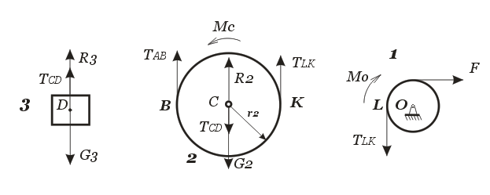

а) б) в)

Рисунок 2.

Задача сводится к определению реакций нитей и ускорения тела *W*3. Для четырех неизвестных величин надо составить четыре уравнения равновесия.

Для тела 3 (рис. 3, а) составим уравнение Σ*Fyi* = 0



Для тела 1 (рис. 3, в) составим уравнение Σ*M*0(*Fi* ) = 0



Для тела 2 (рис. 3, б) составим уравнения ΣM*c* (*Fi* ) = 0, Σ*Fyi* = 0





Подставив в уравнения значения приведенных сил инерции, получим:









Решая эту систему уравнений, находим натяжение нити ***TAB***.

